3. СОЗДАНИЕ ТАБЛИЦ
В MS Access вся информация хранится в виде таблиц. Таблицей является совокупность данных, объединенных общей темой. Для каждой темы отводится отдельная таблица, что позволяет избежать повторения сохраняемых данных. Каждая строка таблицы представляет собой запись, а столбец – поле. Запись содержит набор данных об одном объекте: например, название товара, его цена, поставщик и т. д., а поле – однородные данные обо всех объектах (например, перечень всех товаров, занесенных в таблицу). Количество полей в записи, и их тип определяются в процессе проектирования базы данных.
Для создания таблицы необходимо открыть базу данных, выбрать вкладку Создание и щелкнуть на кнопке Таблица (рисунок 3). Откроется диалоговое окно Новая таблица. В этом окне можно выбрать один из пяти возможных способов создания таблицы: Режим таблицы (Datasheet View) – таблица создается путем ввода имен полей в заголовок каждого столбца. Конструктор (Design View) – таблица создается путем составления списка имен полей и задания свойств каждого поля. Мастер таблиц (Table Wizard) – таблица создается автоматически с помощью программы-мастера, которая предлагает выбрать поля из списка и содержит заголовки для различных видов таблиц.
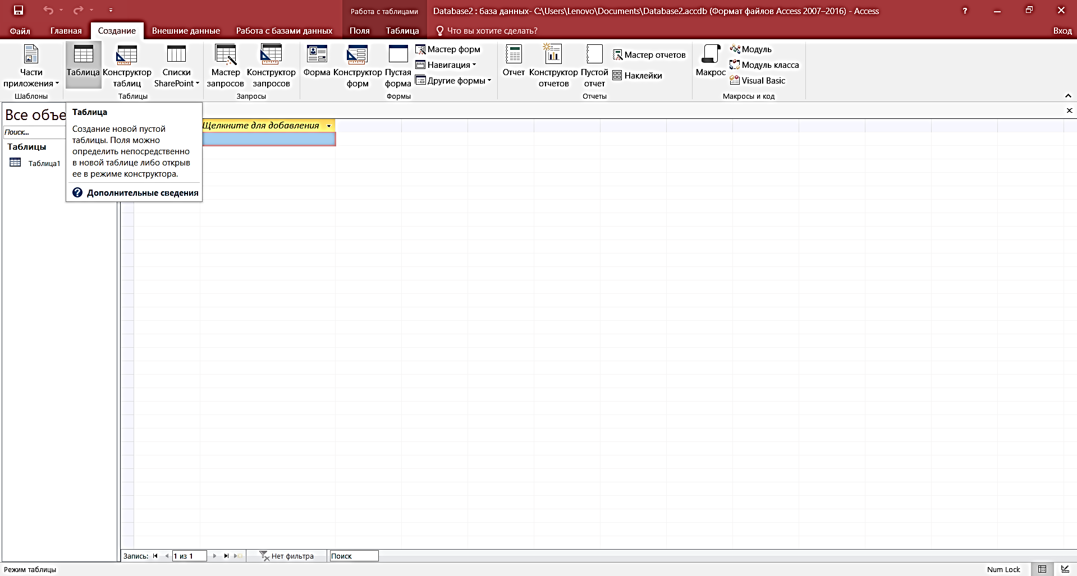
Импорт таблиц (Import Table) – таблица создается путем импорта данных из другой базы или из другой электронной таблицы. Связь с таблицами (Link Table) – таблица создается путем установления связей с таблицей, существующей в другой базе данных. Если речь идет о создании новой таблицы, то удобнее всего воспользоваться для этого режимом Конструктора (Design View). Этот способ удобен тем, что позволяет одновременно задать поля будущей таблицы и назначить свойства этих полей. Независимо от метода, примененного для создания таблицы, всегда имеется возможность использовать режим конструктора для дальнейшего изменения макета таблицы, например, для добавления новых полей, установки значений по умолчанию.
Определение имен полей
Имена полей должны быть уникальны и должны удовлетворять требованиям к именам объектов: содержать не более 64 символов, могут включать любые комбинации букв, цифр пробелов и специальных символов за исключением точки (.), восклицательного знака (!), надстрочного символа (`) и прямых скобок ([ ]), имя не должно начинаться с пробела. Изменять имена полей можно как в режиме конструктора, так и в режиме таблицы. Примечание: Каждая строка в верхней части окна режима конструктора определяет одно из полей таблицы. Для выделения любого из них достаточно щелкнуть на соответствующей строке. Для перехода от столбца к столбцу слева на право можно использовать клавишу Tab, а в обратном направлении – Shift+Tab. Для перемещения по списку полей сверху вниз и снизу вверх можно стрелками.
Типы данных
Тип данных указывает, какие данные могут быть введены. По умолчанию устанавливается тип данных Текстовый. Чтобы изменить тип данных, надо щелкнуть мышью на строке поля в столбце Тип данных, и из списка, который откроется при нажатии на, выбрать нужный тип данных. Access позволяет выбрать один из следующих типов данных:
- Текстовый (значение по умолчанию) – тип данных, используемый для хранения обычного неформатированного текста ограниченного размера (до 255 символов).
- Поле Мемо – специальный тип данных для хранения больших объемов текста (до 65 535 символов). Физически текст не хранится в поле. Он хранится в другом месте базы данных, а в поле хранится указатель на него, но для пользователя такое разделение обычно не заметно.
- Числовой – числовые данные, используемые для проведения расчетов. Конкретные варианты числового типа и их длина задаются в свойстве «Размер поля».
- Дата/время – тип данных для хранения календарных дат и времени.
- Денежный – денежные значения и числовые данные, используемые в математических расчетах.
- Счетчик – уникальные последовательно возрастающие (на 1) или случайные числа, автоматически вводящиеся при добавлении каждой новой записи в таблицу. Значения полей типа счетчика обновлять нельзя.
- Логический – тип для хранения логических данных а также поля, которые могут содержать одно из двух возможных значений (Да/Нет или 1/0).
- Поле объекта OLE – специальный тип данных, предназначенный для хранения объектов OLE (например, электронная таблица MS Excel, документ MS Word, рисунок, звукозапись или другие объекты, связанные или внедренные в таблицу MS Access). Реально, такие объекты в таблице не хранятся. Как и в случае полей MEMO, они хранятся в другом месте внутренней структуры файла базы данных, а в таблице хранятся только указатели на них (иначе работа с таблицами была бы чрезвычайно замедленной).
- Гиперссылка – специальное поле для хранения адресов ссылок, URL Webобъектов Интернета. При щелчке на ссылке автоматически происходит запуск браузера и воспроизведение объекта в его окне. Чтобы вставить адрес ссылки в поле или в элемент управления, выберите команду Гиперссылка из меню Вставка.
- Мастер подстановок – создает поле, в котором предлагается выбор значений из списка, или из поля со списком, содержащего набор постоянных значений или значений из другой таблицы. Выбор этого параметра в списке запускает мастера подстановок, который позволяет автоматизировать ввод в данных поле так, чтобы не вводить их вручную, а выбирать из раскрывающегося списка.
Рекомендации по выбору типа данных.
При выборе типа данных, кроме объема для хранения значений в поле необходимо учитывать следующее:
• нельзя хранить текст в поле, имеющем числовой тип данных;
• суммировать значения можно только в числовых полях и в полях, имеющих денежный формат, а значения в текстовых полях и полях объектов OLE нельзя;
• сортировать и индексировать поля MЕМО, гиперссылки и объекты OLE невозможно, также их нельзя использовать для группировки записей;
• числа в текстовых полях сортируются как строки чисел (1, 10, 100, 2, 20, 200 и т. д.), а не как числовые значения. Для сортировки чисел как числовых значений необходимо использовать числовые поля или поля, имеющие денежный формат, а для обеспечения сортировки дат необходимо использовать поле типа «Дата/время».

